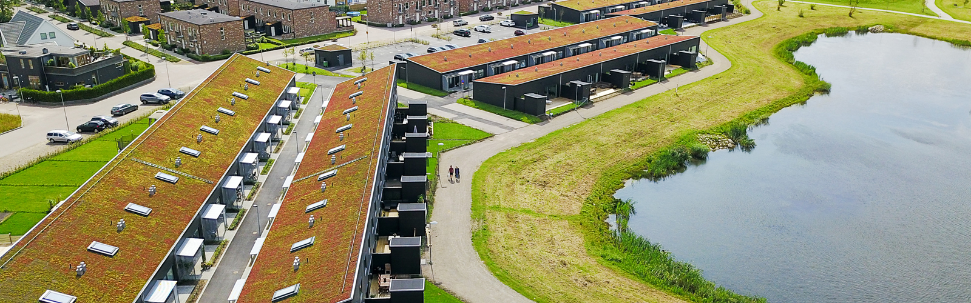

Brf Gustavslund
Information från styrelsen

AVGIFTSHÖJNING 1 OKTOBER 2023
Styrelsen har beslutat om att höja avgiften med 3 % från den 1 oktober 2023. Föreningen har framförallt fortsatt stora lån där höjda räntor påverkar föreningens ekonomi.
Vi i styrelsen arbetar aktivt för att ha så låga löpande utgifter som möjligt. Även ni som medlemmar åläggs ansvar i att hålla nere föreningens utgifter, såsom att vara sparsam med vattnet, sköta soprummen och hålla efter våra gemensamma ytor, rensa undan blöta löv vid fasaderna, med mera. Det behövs gemensamma krafter för att försöka hålla nere avgiften så mycket det går.
Styrelsen har avvägt att visst underhåll kan skötas av oss boende själva, såsom att rensa hängrännor och stuprör. I och med det slipper vi betala en firma för att utföra detta. Mer information om rensning av hängrännorna kommer inom kort.
Har ni annat ni tänker på som skulle bidra till minskade utgifter för föreningen? Hör gärna av er till vår mejl: gustavslund@hsbbrfwebb.se

Med vänliga hälsningar
Styrelsen

